Математика
Группа №6 «Мастер по лесному х/ву»
преподаватель Давыдова Л.Г.
адрес dawidowa. liubov @yandex.ru
Тема Проверочная работа

- Функции y = f (x) заданы своим графиком. Найдите по графику:
А)
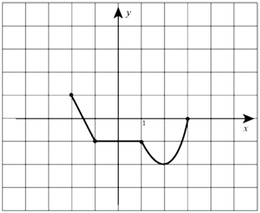
Б)
а) область определения:
б) область значений функции:
в)промежутки возрастания:
г)нули функции:
д)наибольшее значение функции:
2..Найти промежутки возрастания и убывания , наименьшее значение функции у = - 4х – 5.
3.Сравните значения выражений:
3^{2,4} и 3^{3,14}; 2) 0,4^{0,5} и 0,4^{0,6}.
4. Найти х, если 5х=$\frac{1}{5}$.
А) 1; Б) 0; В) -1; Г) 2; Д) -2.
5. Найти корень уравнения 4х = 64.
А) 4; Б) 3; В) 2; Г) 1; Д) 0.
6.Решить уравнение 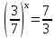.
А) 0; Б) 3; В) 1; Г) -1; Д) 4.
7.При каком значении х 8^{х+2}=1
А) 2; Б) 0; В) -2; Г) 1; Д) -1.
8.Решить уравнение 7^{1,5х}=7.
А) 1; Б) ; В) ; Г) ; Д)
9.Найти х, если 2^{х}∙7^{х}=14
А) 2; Б) 1; В) -1; Г) -2; Д) -3.
10. Решить уравнение 3^{х}=$\sqrt{81}$ .
А) 3; Б) 1; В) 4 Г) -1; Д) 2.

